

Deloitte Argentina | Clients & Industries Tax & Legal | 24 al 30 de Julio 2026



Tax News

Novedades Provinciales

Seleccione la/s provincias de su interés:

 | Buenos Aires |  | Corrientes |  | Mendoza |  | San Luis
 | CABA |  | Entre Ríos |  | Misiones |  | Santa Cruz
 | Catamarca |  | Formosa |  | Neuquén |  | Santa Fe
 | Chaco |  | Jujuy |  | Río Negro |  | S. del Estero
 | Chubut |  | La Pampa |  | Salta |  | T. del Fuego
 | Córdoba |  | La Rioja |  | San Juan |  | Tucumán

El presente correo es una síntesis de las novedades más relevantes en materia impositiva. Por lo tanto, incluye en forma sintética sólo aquellas normas que hemos considerado de mayor interés. Asimismo, el contenido del presente no constituye en ningún caso una interpretación u opinión de nuestra parte, sino un resumen de las normas que se indican.

Para mayor información y análisis de las normas, sugerimos contactar vía e-mail a nuestros profesionales, quienes lo asesorarán particularmente.

Buenos Aires
Disposición delegada (SERYC) N°2882/2026. Impuesto de sellos. Procedimiento Fiscal. Tasa de interés (BO 29/07/26)
Se establece para agosto de 2026, una tasa de interés mensual del 2,7123 % aplicable a las cuotas respectivas correspondientes a los contratos previstos a en el Art. 304 del Código Fiscal (T.O. 2011).

Disposición (DPEMIYSPGP) N°223/2026. Sistema de Impuestos Provinciales de Energía de Buenos Aires (SIPEBA). Presentaciones digitales y procedimientos (BO 29/07/26)
Se establece que los agentes de percepción del Impuesto al Servicio de Electricidad y de los adicionales establecidos por el Decreto Ley 9038/78 y por la Ley 8474, deberán realizar sus presentaciones, descargos y cumplimientos de requerimientos de información a través del SIPEBA, sin necesidad de asistir a la Dirección Provincial de Energía ni enviar documentación al organismo.
Asimismo, se incorporan al SIPEBA las pestañas “Presentaciones Digitales” y “Sumarios y Vía de Apremio” y se aprueba el Manual de Usuario para agentes de Percepción – Presentaciones digitales y Procedimientos -, publicado en el anexo de esta norma.
Lo dispuesto entrará en vigencia a los 30 días de su publicación.

Volver al menú

Ciudad Autónoma de Buenos Aires
Resolución AGIP 284/2026- Modificación de la Resolución 169/2026
(BO 28/07/2026)
Mediante la presente, AGIP modificó la Resolución 169/2026, que reglamenta el régimen que exige discriminar la incidencia del Impuesto sobre los Ingresos Brutos en los comprobantes emitidos a consumidores finales.

La medida incorpora un nuevo artículo (Art. 7 Bis) que amplía las facultades de la Dirección General de Rentas, habilitándola a dictar normas complementarias y operativas, resolver cuestiones de hecho derivadas de la aplicación del régimen y establecer plazos especiales de adecuación para aquellos contribuyentes y responsables que acrediten impedimentos legales o técnicos para cumplir con las exigencias previstas.

La resolución rige desde su publicación en el Boletín Oficial.

Resolución AGIP 285/2026 - Régimen Simplificado de Ingresos Brutos, Segundo Semestre 2026 (BO 28/07/2026)
Por medio de esta resolución, se aprobó la Tabla del Régimen Simplificado del Impuesto sobre los Ingresos Brutos correspondiente al segundo semestre de 2026 y estableció, a partir del 1° de agosto de 2026, la nueva escala de cuotas mensuales aplicable a los contribuyentes locales de la Ciudad de Buenos Aires.

La actualización comprende las categorías, parámetros e importes del régimen, conforme a los mecanismos de ajuste previstos en la normativa vigente, cuyos valores se detallan en el Anexo I que forma parte integrante de la resolución.

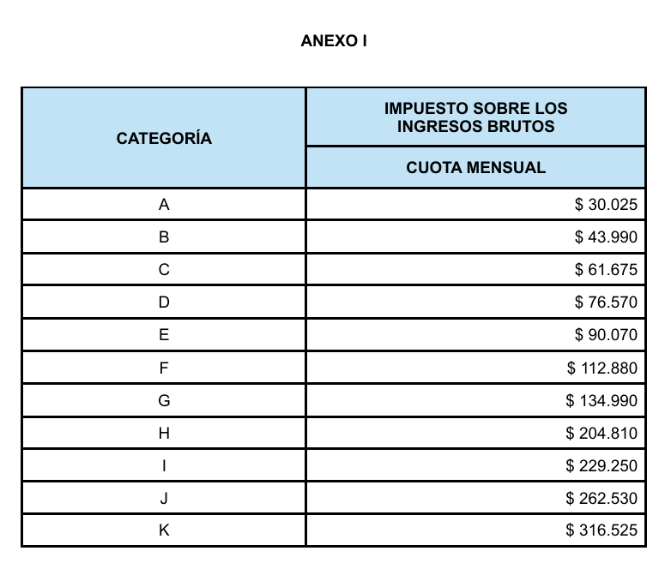

Resolución SECTE 852/2026 - Fin de la rúbrica laboral en CABA
(BO 29/07/2026)
La Secretaría de Trabajo y Empleo de la Ciudad Autónoma de Buenos Aires resolvió dejar sin efecto, a partir del 1° de junio de 2026, la obligación de rúbrica de la documentación laboral prevista en el artículo 52 de la Ley de Contrato de Trabajo, en virtud de las modificaciones introducidas por la Ley Nacional N° 27.802 y su reglamentación mediante el Decreto Nacional N° 407/2026. Asimismo, estableció que el período devengado mayo de 2026 será el último alcanzado por el régimen de rúbrica local, manteniéndose las facultades de fiscalización, control y sanción de la autoridad laboral.

Volver al menú

Chubut
LEY XXIV N° 123–Impuesto de Sellos. Exenciones. (BO 27/07/2026).
La citada establece un régimen de beneficios tributarios orientado a reducir la carga fiscal de personas y empresas, promoviendo el acceso al crédito y a la vivienda. Se dispone la exención del Impuesto de sellos por el plazo de un año para las refinanciaciones de deudas contraídas con entidades financieras y tarjetas de crédito, así como para los contratos de alquiler de inmuebles destinados a vivienda permanente y sus prórrogas, siempre que se cumplan las condiciones previstas por la norma.

Asimismo, la ley introduce modificaciones a la Ley XXIV N.º 119, actualizando los valores y condiciones aplicables a diversos trámites administrativos y judiciales.
Entre los principales cambios se incluyen la actualización de aranceles para distintos servicios registrales y la redefinición de tasas judiciales para actuaciones específicas. Esta norma combina medidas de alivio fiscal temporales con una adecuación del sistema de tasas y aranceles provinciales vigentes.

LEY XXIV-124 - Impuesto Sobre los Ingresos Brutos e Impuesto de Sellos. Otorgamiento de beneficios fiscales para la actividad de construcción destinada principalmente a viviendas familiares o edificios residenciales a construirse o ampliarse. (BO 27/07/2026).

La presente dispone otorgar beneficios fiscales para fomentar la construcción y ampliación de viviendas familiares, edificios residenciales y obras de urbanización de loteos con destino habitacional. El objetivo es incentivar la inversión y la actividad de la construcción en la provincia mediante exenciones impositivas para los proyectos que se adhieran al régimen.

Los beneficios consisten en la exención en su totalidad del Impuesto sobre los Ingresos Brutos por los ingresos generados directamente por las obras alcanzadas y la exención en la totalidad del Impuesto de Sellos para determinados contratos e instrumentos vinculados con la ejecución y financiación de esos proyectos. Estos beneficios se otorgan por un plazo de hasta tres años desde la adhesión de la obra al régimen.

Para acceder a estas ventajas, las obras deben desarrollarse en Chubut, iniciarse después de la entrada en vigencia de la presente y tener un destino principalmente residencial. La Agencia de Recaudación de Chubut (ARECH) será la encargada de controlar el cumplimiento de los requisitos. Si se detectan incumplimientos, información falsa o cambios en el destino declarado de la obra, los beneficios se pierden y deberán abonarse los impuestos correspondientes con sus intereses y sanciones.

Volver al menú

Córdoba
Resolución General N° 2227/2026 (B.O. 27/06/26)
Aprueba y envía a la Comisión Arbitral del Convenio Multilateral el listado de contribuyentes correspondiente a Agosto de 2026 para los regímenes SIRCREB, SIRPEI, SIRTAC y SIRCUPA el que determina qué contribuyentes estarán alcanzados por estos sistemas y la alícuota que se les aplicará como pago a cuenta del Impuesto sobre los Ingresos Brutos. Los contribuyentes pueden consultar su situación a través de SIFERE Web con Clave Fiscal.
Resolución Normativa N° 36/2026 (B.O. 27/06/26)
Actualiza los valores del Régimen Simplificado del Impuesto sobre los Ingresos Brutos del Anexo V de la Resolución Normativa N° 1/2023 de acuerdo con la adecuación de los montos de las categorías de Monotributo que ha realizado ARCA.
Resolución Normativa N° 1/2023 (B.O. 27/06/26)
Modifica la Resolución Normativa N° 1/2023 con la temática incorporada en la Resolución Normativa N° 36/2026.

Volver al menú

Jujuy
Resolución General N° 1764 (BO 29/07/2026)

Mediante la presente se dispuso una prórroga excepcional para los contribuyentes del Impuesto sobre los Ingresos Brutos del Régimen General Local (SITI-SIR), considerando presentadas y pagadas en término las declaraciones juradas correspondientes al anticipo de junio de 2026 hasta el 29 de julio de 2026. La medida fue adoptada debido a cuestiones operativas y sistémicas que afectaron el cumplimiento de las obligaciones tributarias, otorgando así un plazo adicional sin generar incumplimientos para los contribuyentes alcanzados.

Volver al menú

Mendoza
Resolución N° 34. Tasa de interés Impuesto inmobiliario y al automotor. (BO 27/07/2026)
Con vigencia a partir de su publicación, cuando el contribuyente no efectúe el pago total anual a la fecha de vencimiento, la tasa de interés aplicable al impuesto inmobiliario será conforme se detalla:
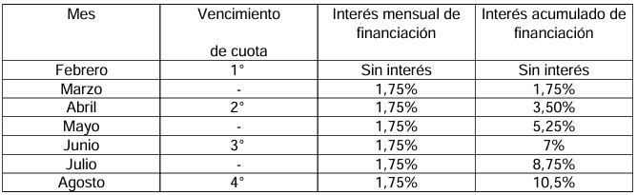
En el mismo caso, la tasa de interés aplicable al impuesto al automotor será conforme se detalla:
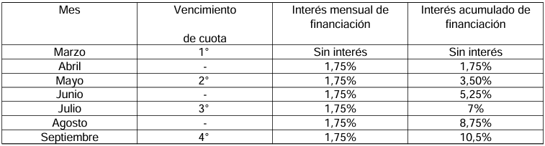

Volver al menú

Misiones
RESOLUCIÓN 12/2026 D.G.R Misiones. Régimen de retención del impuesto sobre los ingresos brutos aplicable sobre los importes acreditados en cuentas abiertas. (B.O. 28/07/2026)

Por medio de la presente, la Dirección General de Rentas de Misiones incorpora nuevas exclusiones al régimen de recaudación sobre acreditaciones bancarias previsto en la RG N° 35/2002.

En particular, se excluyen los importes acreditados provenientes de subcuentas comitentes abiertas en Agentes de Liquidación y Compensación (ALyCs) autorizados por la Comisión Nacional de Valores, cuando sean transferidos a cuentas bancarias de la misma titularidad de personas humanas. Asimismo, se excluyen las acreditaciones efectuadas en cuentas bancarias en moneda extranjera cuyos titulares sean personas humanas.

La presente medida entrará en vigencia a partir de su ratificación por parte del Ministerio de Hacienda, Finanzas, Obras y Servicios Públicos.

RESOLUCIÓN 691/2026 Ministerio de Hacienda, Finanzas, Obras y Servicios Públicos Misiones. Ratificación de la RG 12/2026 D.G.R Misiones. (B.O. 28/7/2026)

Por la presente se ratifica la Resolución General N.º 12/2026 de la Dirección General de Rentas, mediante la cual se incorporan nuevas exclusiones al régimen de retención del Impuesto sobre los Ingresos Brutos aplicable sobre acreditaciones bancarias. En consecuencia, las modificaciones introducidas por dicha resolución adquieren vigencia.

Volver al menú

Río Negro
Resolución N°480/2026 (A.R.T.) Impuesto Inmobiliario y a los Automotores. (B.O. 30/07/2026)
Se fija en 0,7% la tasa de interés aplicable para la determinación de la cuota Nº 8/2026 de los Impuestos Inmobiliario y a los Automotores, la cual se calculará sobre el importe facturado en la cuota Nº 7/2026.

Resolución N°481/2026 (A.R.T.) Impuesto sobre los ingresos brutos. (B.O. 30/07/2026)
Se actualizan los importes fijos mensuales del impuesto sobre los Ingresos Brutos para los contribuyentes inscriptos en el Régimen Simplificado de acuerdo con el Artículo 4° de la Resolución N° 1.091/2019.
Asimismo, se actualizan los importes a ingresar en concepto de impuesto mensual con respecto a las categorías asignadas por ARCA para las actividades primarias, industriales, construcción y/o transporte de acuerdo con el Artículo 24° de la Resolución N° 1.091/2019.
La presente resolución entrará en vigencia a partir del 01/08/2026.

Volver al menú

San Juan
Resolución N°1294 -DGR-2026 Ingresos Brutos. Actualización de los montos del Impuesto Fijo del Régimen Simplificado. (B.O. 27/07/2026)
Mediante la presente, se actualizan los montos del Impuesto Fijo Mensual a tributar por los contribuyentes comprendidos en el Régimen Simplificado Provincial del Impuesto sobre los Ingresos Brutos. A continuación, se exponen los valores actualizados correspondientes a cada categoría:

Categoría Régimen Simplificado ARCA (Monotributo) | Impuesto Fijo Mensual | Actividad Agropecuaria Exclusiva | Régimen de Inclusión Social, Promoción de Trabajo Independiente y Monotributo Social
A | $11.000 | $11.000 | $11.000
B | $29.000 | $11.000
C | $43.000 | $11.000
D | $61.000 | $11.000
E | $76.000 | $11.000
F | $90.000 | $11.000
G | $112.000 | $11.000
H | $134.000 | $11.000
I | $204.000 | $11.000
J | $229.000 | $11.000
K | $262.000 | $11.000

Dichos importes entrarán en vigencia a partir del 1 de agosto.

Volver al menú

Santa Fe
RESOLUCIÓN GENERAL (API Santa Fe) 121/2026 (Adelanto)
La Administración Provincial de Impuestos reglamenta el procedimiento para que bancos, entidades financieras, proveedores de servicios de pago y mutuales santafesinas accedan a las deducciones del impuesto sobre los ingresos brutos previstas para determinados ingresos financieros durante el período fiscal 2026.

Volver al menú

Santiago del Estero
Resolución Nº30/2026. Impuesto Inmobiliario Urbano y Rural. (B.O. 30/07/26)

Mediante la presente, se prorrogó hasta el 14 de agosto el vencimiento de la 2° Cuota del año 2026 del Impuesto Inmobiliario Urbano y Rural, con el descuento del 20% por pago a término.

Resolución Nº31/2026. Impuesto a los Automotores y Remolcados. (B.O. 30/07/26)

Mediante la presente, se prorrogó hasta el 14 de agosto el vencimiento de la 2° Cuota del año 2026 del Impuesto a los Automotores y Remolcados, con el descuento del 20% por pago a término.

Volver al menú

Tucumán
Decreto N° 1.509/3 (MEyP)-2026. Expo Sobre Ruedas. Beneficios Fiscales. BO (28/07/2026)

Mediante la presente se establece la alícuota del 0% en el Impuesto sobre los Ingresos Brutos respecto de los ingresos provenientes de las actividades desarrolladas dentro del predio de la Sociedad Rural de Tucumán durante la realización de la segunda edición de la “Expo Sobre Ruedas”, que tendrá lugar los días 21, 22 y 23 de agosto de 2026.
Asimismo, se fija la alícuota del 0% en el Impuesto de Sellos para los actos, contratos y operaciones que se formalicen durante el desarrollo y/o en el marco de dicho evento.

Volver al menú

 |  |  |  | 

Deloitte se refiere a una o más de las firmas miembro de Deloitte Touche Tohmatsu Limited (“DTTL”), su red de firmas miembro y sus entidades relacionadas (en conjunto, la “compañía Deloitte”). DTTL (también denominada "Deloitte Global") y cada una de sus firmas miembro son entidades legalmente separadas e independientes, las cuales no pueden obligarse o comprometerse mutuamente con respecto a terceros. DTTL y cada una de sus firmas miembro y entidades relacionadas son responsables únicamente de sus propios actos y omisiones, y no de los de las demás. DTTL no presta servicios a clientes. Visite www.deloitte.com/about para obtener más información.

Deloitte proporciona los mejores servicios de auditoría y aseguramiento, fiscales y legales, de consultoría, de asesoramiento financiero y de asesoramiento sobre riesgos a casi el 90% de las empresas de la lista Fortune Global 500® y a miles de empresas privadas. Nuestros profesionales ofrecen resultados medibles y duraderos que contribuyen a reforzar la confianza del público en los mercados de capitales, permiten a los clientes transformarse y prosperar y marcan el camino hacia una economía más fuerte, una sociedad más equitativa y un mundo sostenible. Con una historia de más de 175 años, Deloitte se extiende por más de 150 países y territorios. Conozca cómo las más de 415,000 personas de Deloitte en todo el mundo tienen un impacto relevante en www.deloitte.com.

Tal y como se usa en este documento, Deloitte & Co. S.A., la cual tiene el derecho legal exclusivo de involucrarse en, y limitan sus negocios a, la prestación de servicios de auditoría, consultoría, consultoría fiscal, asesoría legal, en riesgos y financiera respectivamente, así como otros servicios profesionales bajo el nombre de “Deloitte”.

Esta publicación contiene únicamente información general, y ninguna de las firmas de Deloitte Touche Tohmatsu Limited ("DTTL"), su red global de firmas miembro o sus entidades relacionadas (en conjunto, la "compañía Deloitte") está, a través de esta publicación, prestando asesoramiento o servicios profesionales. Antes de tomar cualquier decisión o de emprender cualquier acción que pueda afectar a sus finanzas o a su negocio, debe consultar a un asesor profesional cualificado.

No se ofrece ninguna declaración, garantía o compromiso (expreso o implícito) en cuanto a la exactitud o integridad de la información contenida en esta publicación, y ninguna de los DTTL, sus firmas miembros, entidades relacionadas, empleados o agentes será responsable de cualquier pérdida o daño que surja directa o indirectamente en relación con cualquier persona que confíe en esta publicación. DTTL y cada una de sus firmas miembro y sus entidades relacionadas, son entidades legalmente separadas e independientes.

En cumplimiento con la Ley 25.326 de Protección de Datos personales, su Decreto 1558/2001 y sus modificativas (en adelante “Normativa Aplicable”), Deloitte & Co. S.A., con domicilio en Florida 234, Piso 5, C.P. C1005AAF, Ciudad Autónoma de Buenos Aires, Argentina, le informa que utilizará sus datos personales aquí recabados con las siguientes finalidades (i) proveerle los productos y servicios que solicita o contrata con nosotros; (ii) evaluar la calidad de nuestros servicios; y (iii) contactarlo u organizar eventos con propósitos mercadotécnicos, publicitarios o de prospección comercial.

Ud. presta su expreso consentimiento para que, los datos personales que hubiere aportado, sean comunicados/transferidos local o internacionalmente a (i) cualquiera de los miembros de Deloitte Touche Tohmatsu Limited (DTTL) y/o sociedades relacionadas, afiliadas, controladas, controlantes, filiales, representaciones o vinculadas de Deloitte y/o de DTTL o de los miembros de DTTL, y/o a (ii) terceros proveedores de servicios de procesamiento y tratamiento de datos.

En los términos permitidos por la Normativa Aplicable, usted podrá acceder, rectificar, actualizar, suprimir sus datos personales y oponerse al tratamiento de los mismos, a través del correo electrónico privacidad@deloittemx.com. Asimismo, usted podrá ejercer su derecho al olvido, la portabilidad de sus datos personales, la revocación del consentimiento y a que no se tomen decisiones exclusivamente automatizadas por el mismo medio. Para obtener más información respecto del tratamiento de sus datos personales, lo invitamos a consultar nuestra Política de Privacidad en https://www2.deloitte.com/ar/es.html.

© 2026 Deloitte & Co. S.A.

